太鼓クラブ
今期の太鼓クラブは、久しぶりの大人数になり練習場所を音楽室に移しました。初心者も多いので先輩が一から教えてくれています。学園祭での発表を目指して頑張ります。新しい太鼓部に、どうぞご期待ください。
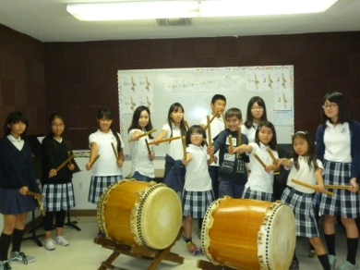

卓球クラブ
卓球は繊細なスポーツですが、気軽にできるスポーツでもあります。友達と続くようにラリーをするもよし、チャンスを作ってスマッシュを気持ちよくきめるもよし、さまざまなバリエーションで楽しめます。練習やリーグ戦を通して、卓球の楽しさを伝えていきます。
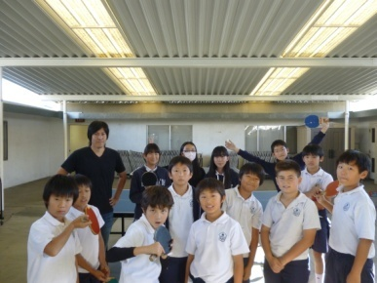
球技クラブ
ボールと仲良くなろう！球技クラブでは、キックベースボールやバスケットボール、ドッジボールなど、色々な球技に挑戦します。スポーツを通して、体を動かす楽しさやチームの仲間と協力する楽しさを伝えていきます。
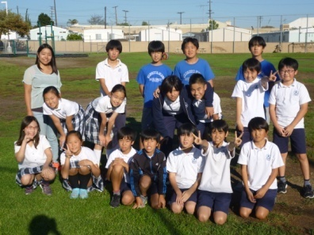

International Gamesクラブ
世界で親しまれているスポーツや遊びを、英語も使って体験します。フリスビーやビーチフラッグ、フィールドホッケーなど人気の競技から、一風変わった“Soccer Volleyball”、アフリカ発祥の”Snake Tag”など、休み時間に友達と楽しめそうな遊びまで盛りだくさんです。
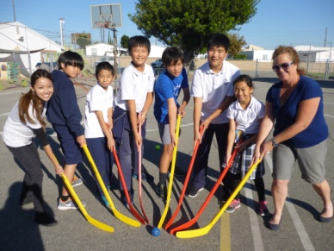
日本文化クラブ
PPAP、iPhone7世の中には新しくて刺激のあるものがたくさん登場していますね。そんな中でも忘れてはならないのが、島国日本が生み出した独自の文化。ロサンゼルスのさんさんと照らす太陽の下、日本の伝統文化を存分に楽しむクラブです。押し花づくり、はないちもんめなど、全力で日本の文化を楽しみます！
